CEHILA desarrolla su novena Máster Class: Martirio y lugares de memoria en la guerrilla rural de Guerrero, México

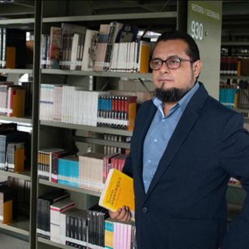
La Comisión para el Estudio de la Historia de la Iglesia en América Latina (CEHILA), celebró el pasado 8 de octubre la novena sesión de su ciclo de Máster Clases en el marco del programa por su 50 aniversario. La conferencia estuvo a cargo del investigador mexicano Dr. Amílcar Carpio Pérez, quien presentó el tema: “Martirio y lugares de memoria en la guerrilla rural de Guerrero, México”.

Carpio compartió que desde el 2007 cuando entró en la CEHILA se decantó pro el trabajo en la fabricación de la santidad y del martirio desde una postura de la Iglesia. Esa reflexión le llevó a pensar las coincidencias entre el mártir de la Iglesia y el héroe del pueblo. Su profundización en estas temáticas lo hicieron elaborar un contructo teórico partiendo del imaginario social de los sectores más pobres de México, sobre todo, en Guerrero y cómo esos grupos construyen similar a la religión lugares de memoria y vuelven mártires al estilo religioso a sus hérores.

La ponencia se transmitió en vivo a través del perfil de Facebook y el canal de YouTube de CEHILA, con acceso a investigadores, estudiantes y público interesado en la historia religiosa y social de América Latina. La presentación y moderación de la misma estuvo a cargo del destacado intelectual argentino Fortunato Mallimaci.

Este ciclo de Máster Clases forma parte de la iniciativa titulada “Aportaciones, retos y metodologías desde la CEHILA para aprehender el fenómeno religioso en América Latina”. A través de este espacio, miembros de la red de CEHILA comparten reflexiones y nuevas perspectivas sobre el fenómeno religioso en la región, con la mirada puesta en los desafíos del presente y el futuro.

Fundada en 1973 en Quito, en un contexto marcado por los ecos de los documentos de Medellín (1968), CEHILA ha mantenido un carácter ecuménico y laical, abierto al debate y a la investigación rigurosa. Su propósito ha sido y sigue siendo analizar críticamente la dimensión histórica del cristianismo, de los movimientos religiosos y espirituales de América Latina y el Caribe, siempre con un fuerte compromiso con la dignidad humana.

Actualmente, CEHILA tiene presencia en Brasil, México, Perú, Colombia, Estados Unidos, Argentina, Cuba y República Dominicana, funcionando como una red interdisciplinaria que agrupa investigadores que comparten sus talentos y saberes para profundizar en la historia religiosa de la región.

Con esta novena Máster Class, CEHILA continúa fortaleciendo el intercambio académico y la reflexión histórica sobre
las múltiples expresiones del cristianismo latinoamericano.

